5. Vand eroderer vore kyster – kystsikring
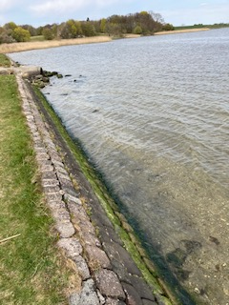
Kyst ved Roskilde Fjord.
I Danmark har ingen mere end godt 50 km ud til kysten. Danmarks kystlinje er over 7000 km lang. Hver eneste dag rammer vand i have og fjorde vore kyster. Nogle dage skvulper vand blidt mod kysten. Andre dage påvirkes vores kyster af stærke naturkræfter som stærk vind, orkan og højde bølger. Vandet slider eller eroderer vore kyster og flytter de materialer, som kysterne består af.
Opgavetype: Se, tænk og forklar med fagord - observer, reflekter og argumenter naturfagligt.
Se godt på fotoet af kysten og tænk over, hvad der er sket her.
- Hvad ser du? Beskriv med fagord.
- Hvilke materialer ligger tæt på vandet?
- Hvordan har kysten mon før set ud?
- Hvordan er kysten sikret mod erosion?
- Hvilke andre former for kystsikring kender du?
- Forklar kystsikring for en kammerat. Se box.
- Hvorfor sikre man kyster i danske fjorde og have?
Byg en model af et lille stykke dansk kyst og lav ”kystsikring”.
Kystsikring
Kystsikring betyder, at man stopper eller bremser vandets slid på kysten. Kystsikring kan fx være diger, høfder, stenrev, bølgebrydere, sandfordring og beskyttelse af skråninger.

Nøgleord: kystsikring, vand, storm, forhøjet vandstand, stormflod.
Se fx: Kystdirektoratet: Kyst (klimatilpasning.dk) , Introduktion til Klimaatlas (dmi.dk)

